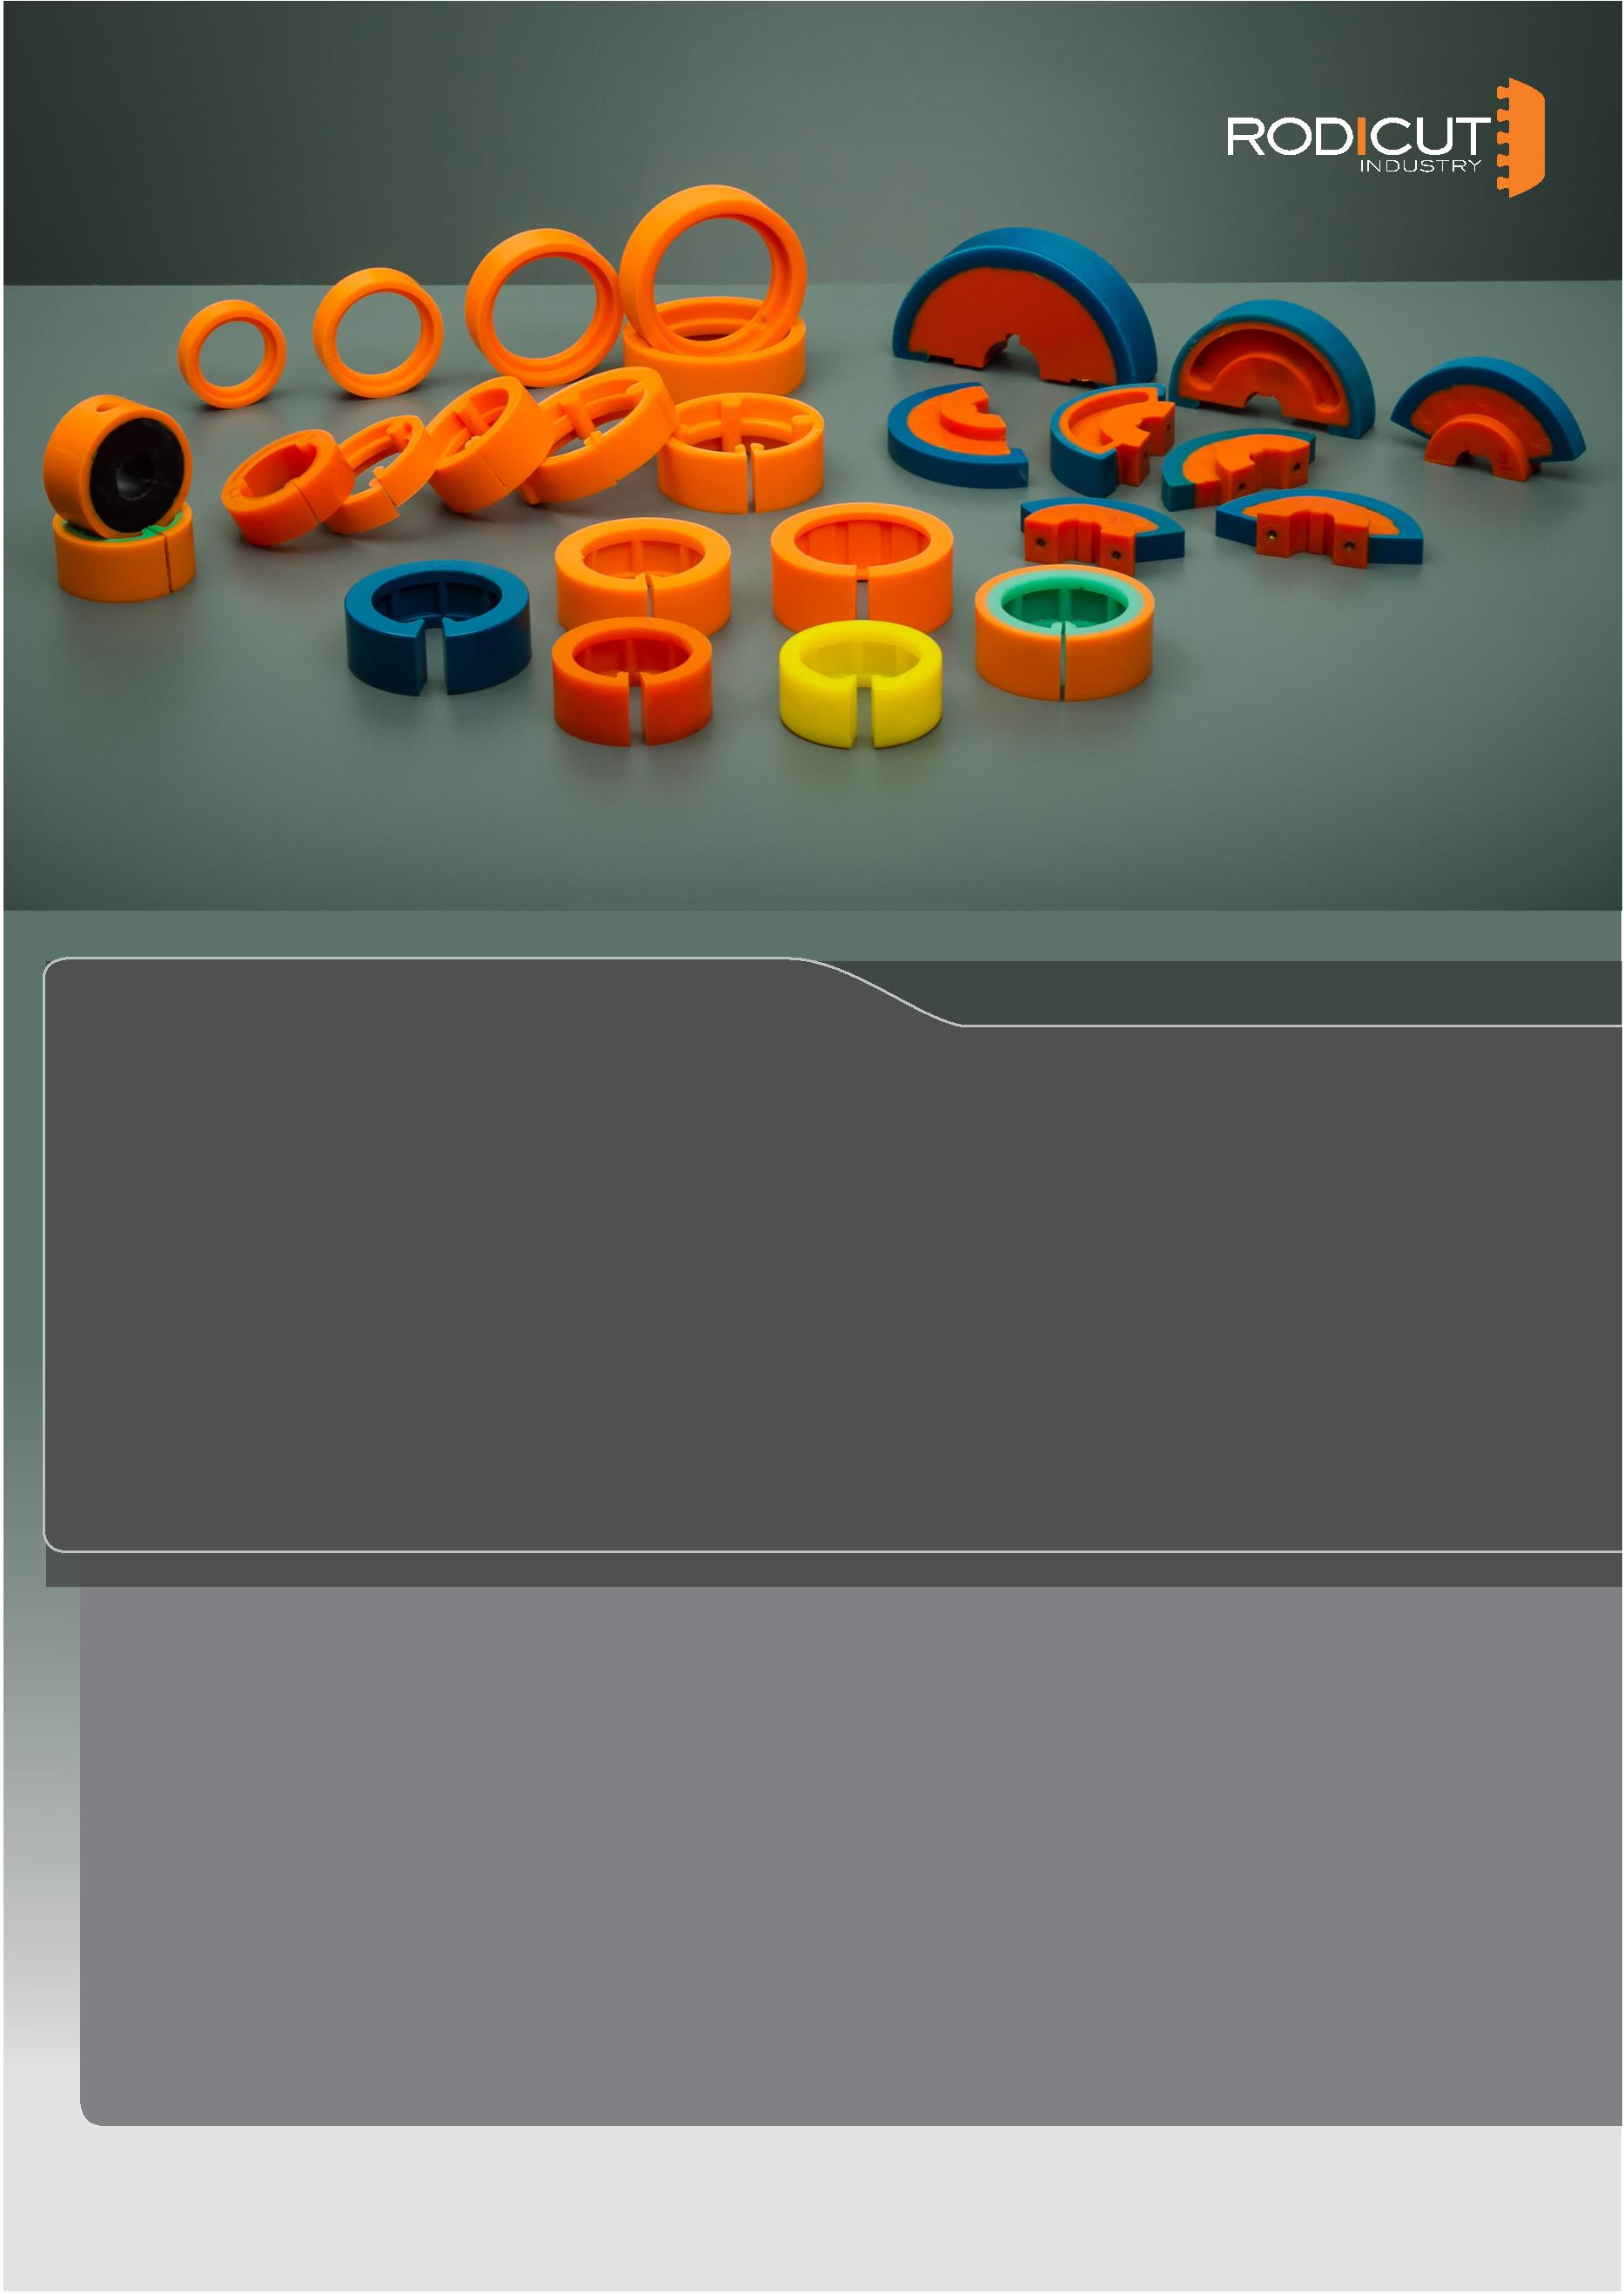EINZUGSRÄDER
ALLGEMEINE EIGENSCHAFTEN
RODICUT Einzugsräder aus flexiblem Polyurethan bieten eine präzise Oberfläche für den korrekten Einzug der Wellpappenbögen in die Zuführeinheiten.
Hergestellt aus hochwertigen Materialien, die eine gleichmäßige Abnutzung und beste Funktionalität bieten.
- Verschiedene Modelle mit unterschiedlichen Härtegraden: härter Innenkern für einen bessere Anbringung und weicherer Außenkern für die optimale Zuführung der Wellpappenbögen.
- Große Auswahl an Standardreferenzen für: SUN, PRIME, TEXO, WARD, GOPFERT, MARTIN, ROTOFEED, LANGSTON, STALEY, ETERNA, ISOWA, DON FANG usw.
- Mögliche Anfertigung jeder neuen Größe und spezieller Ausführungen auf Sonderanfrage.

MAIN CHARACTERISTICS
The feed wheels in ﬂexible polyurethane oﬀer a precision surface for proper feeding of the corrugated board sheets in the
feeding units.
Manufactured with highest quality materials that allow uniform wearing and the best performance.
• Availability of models in dual hardness , harder inside for better ﬁtting and softer outside for adherence of the corrugated
board sheets.
• Wide range of standar references for: SUN, PRIME, TEXO, WARD, GOPFERT, MARTIN, ROTOFEED, LANGSTON, STALEY,
ETERNA, ISOWA, DON FANG…
• Posibility of manufacturing of any new size or special productions.

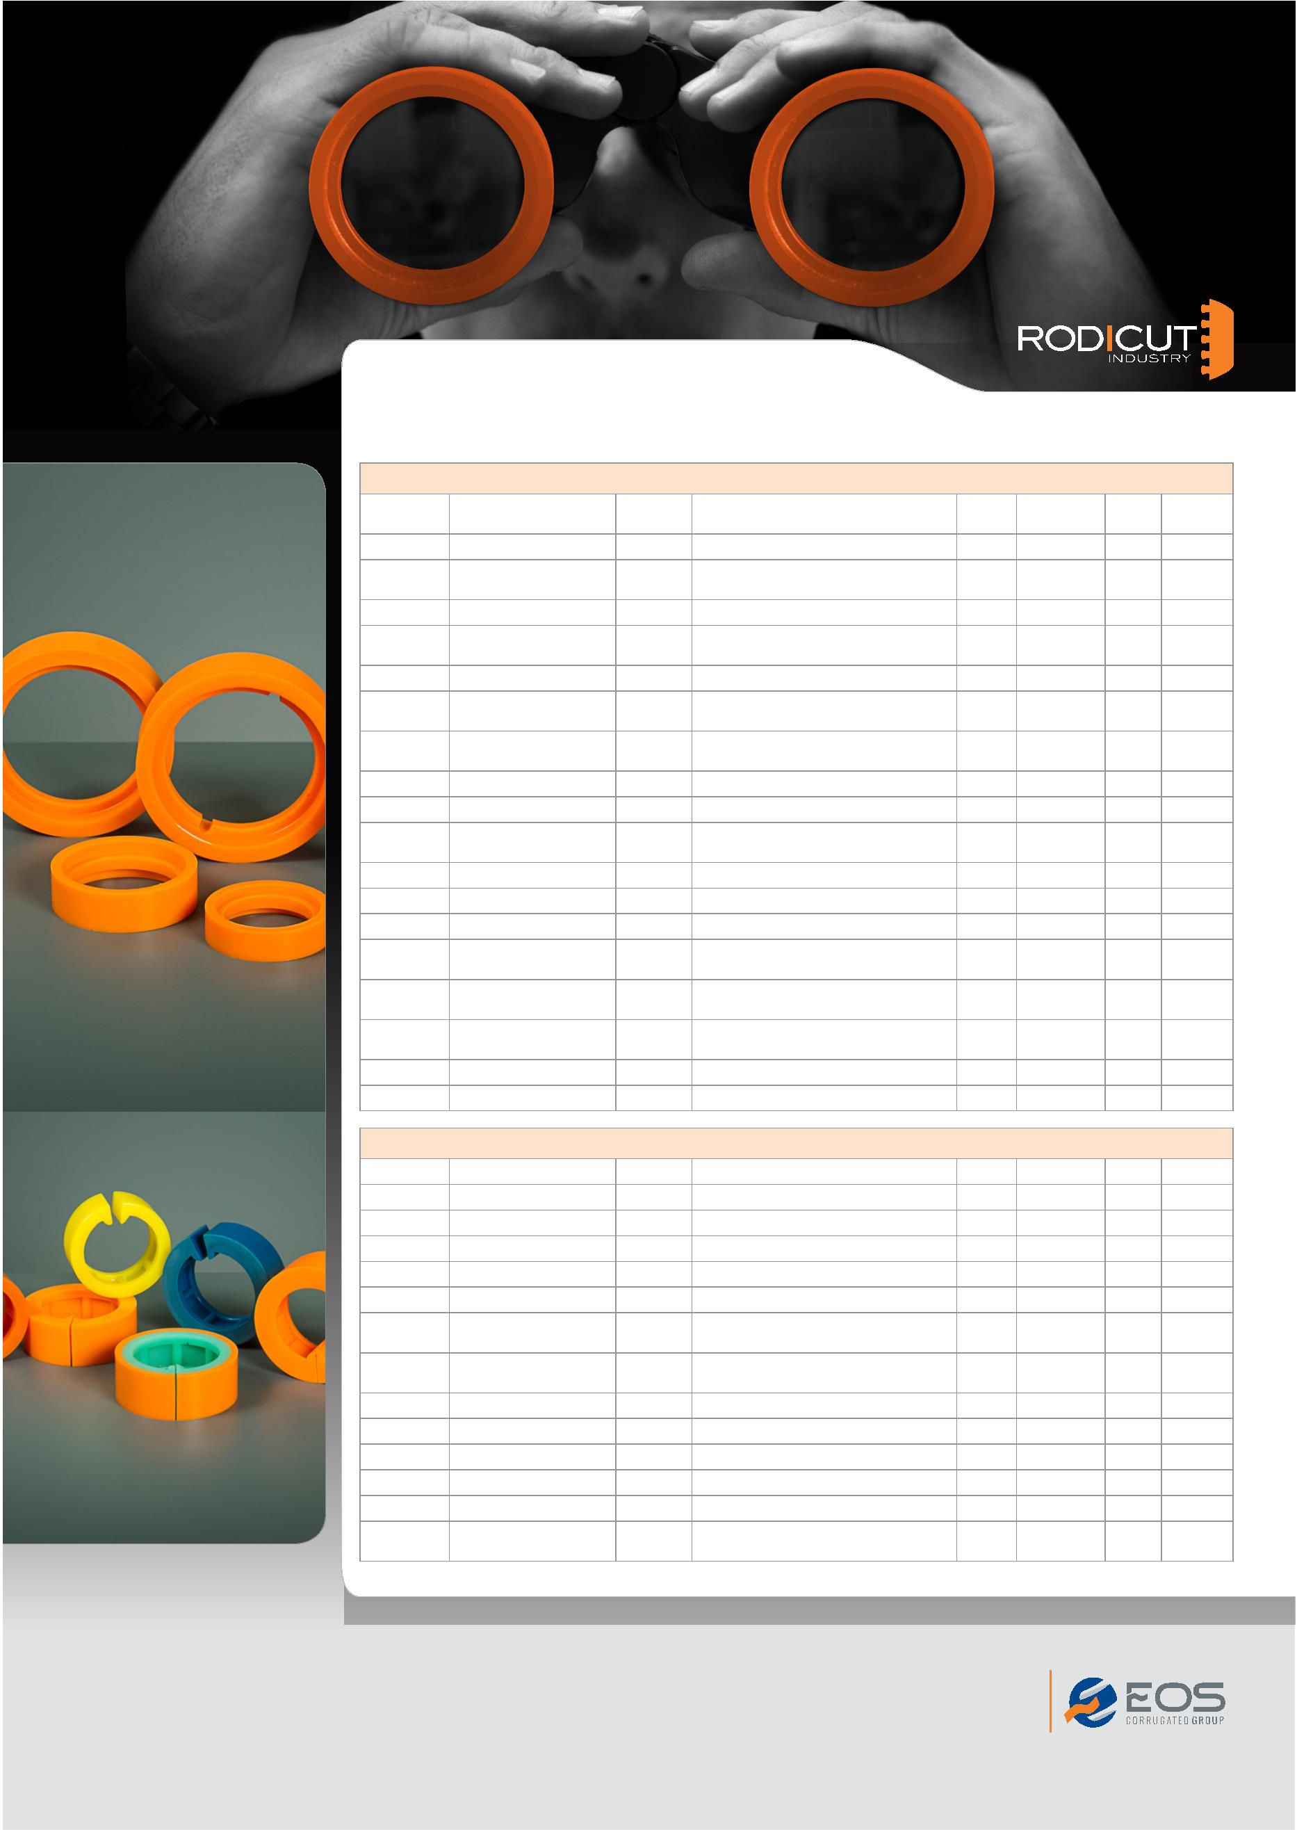EINZUGSRÄDER
FEED WHEELS
EINZUGSGRÄDER “SUN” / “SUN” FEED WHEELS
 | RODICUT  REFERENCE |  | ALTERNATIVES PROFILE MACHINE OD ID WIDE SHORES

19058 PMO SUN19058/JS19058 SUN "24"" MINI" 62,5 52,5/42,3 15,9 65A
 | 80498 SUN13647/Q0704/8688.0010 SUN |  | "M.24"" MINI/ MARTIN 616-168/ LMC 660/ TCY  1-9PA" |  | 63 53/44 16 60A
10207 P SUN SIMON 470 + 350 75 47/40 47,5 60A
 | 80929 |  | SUN12651/JS12651/W1157/  WI2012/Q0703 |  | SUN |  | "M.35""-38"" SERIAL #500/ LMC/ ISOWA  COSMOS" |  | 75 64,5/55,5 20 60A
81412 S SUN ASAHI FLAT DIE CUT / FLACHSTANZ ASAHI 80 64/60 16 70A
 | 80358 SUN10881A-O/WI-1157/Q0702 SUN |  |  |  |  |  |  | "35""-38"" SERIAL # UP TO 499 / FEED  CUR.2500" |  |  |  | 89 73/60 22 60A
 |  | 81411 |  | SUN10460/80198/JS10460/  WI1156/Q0701 |  | SUN |  | " M.50""/TCY/CURIONI/LATITUDE /LMC1200/  RAPIDEX " |  | 91,5 79,4/66,8 25,65 55A
80824 SUN ISHIKAWA 92 80/68 30 60A
81196 SAM0445P01370 SUN "MARTIN DRO 66"" / HBL" 92,3 80/70 30 65A
 | 81426 |  | SUN25392-O/JS22709/SAM-  0444PO4546 |  | SUN 93,6 80/68 30,2 65A
80825 SUN ISHIKAWA 98 80/68 40 60A
80963 SUN TECASA 100 50/40 40 60A
11365 O SUN11365-O/JS11365/Q0705 SUN "75""+86"" JUMBO" 107,95 25,4 65A
 |  |  |  | 81427 |  | SUN22509-O/JS22059/Q0707  /222332 |  | SUN |  | " M.66"" / GOPFERT16/28 (222 332) / DON FANG  1628 / WITHOUT HOLES" |  | 109 91/78,5 30,2 60A
 |  |  | SUN22509-OH/JS22509-OH/  Q0707/222332  81428 |  |  |  |  | SUN GOPFERT16/28 WITH HOLES 109 91/78,5 30,2 60A
EINZUGSRÄDER „SUN“  "SUN" FEED WHEEL |  | 80645 SUN10247/JS10247/WI-1155 SUN "M.66""/ WARD15/16000/ RAPIDEX RAO16/ DONG 110,4 92,4/79,4 25 60A  " /q07000 FANG/CURIONI 2400/ ″  80645 A SUN GÖPFERT RDC 110,4 92,4/79,4 25 70A  80652 SUN 150 88/80 125 50A

PRIME EINZUGSRÄDER / FEED WHEELS PRIME TECNOLOGY
80245 PRIME PRIME/ISOWA / MHI EVOL SE-3437 78 56 34 55A
80245 A # 110050 / JS-869WI PRIME PRIME/ISOWA 78 56 34 60A
80245 M PRIME MHI EVOL YF-E3437 78 56 34 75A
80245 D # 358560 PRIME PRIME/ISOWA 78/72 56 34 90D/55A
80225 PRIME PRIME 92 74/66 35 55A
80225 A #116390 / JS869 PRIME BENDAZOLLI 92 74/66 35 80A
 | 80225 B |  | #116390-60 / JS869 / WI2057  / PA1912 |  | PRIME "M.50"" ETERNA " 92 74/66 35 60A
 | 80225 C |  | #116390-40 /JS869D40  PA1911 |  | PRIME ETERNA 92 74/66 35 40A
80225 D #508560 / JS-864CC PRIME PRIME. ISOWA / ETERNA 92/82 74/66 35 90D/55A
80227 PRIME KRONOFEED 94 70/60 40 60A
80227 A PRIME KRONOFEED 94 60 40 55A
PRIME EINZUGSRÄDER  FEED WHEELS PRIME TECNOLOGY |  | 80227 D PRIME KRONOFEED / MARTIN SLOTTER 800 94 60 40 90D/55A  81376 PRIME GROßES EINZUGRAD / 95 65 160 60A
 |  |  | 110400 |  | RODICUT 80226A / JS-883  / WI2058 |  | PRIME "M. 66"". " 114,3 88/78 49,27 60A
www.rodicut.com
Crta. Puxeiros a Mos, 135. 36417 Mos (Pontevedra) SPANIEN Tel.: +34 986 33 52 50 I Fax: +34 986 33 83 45
comercial@rodicut.com I international@rodicut.com

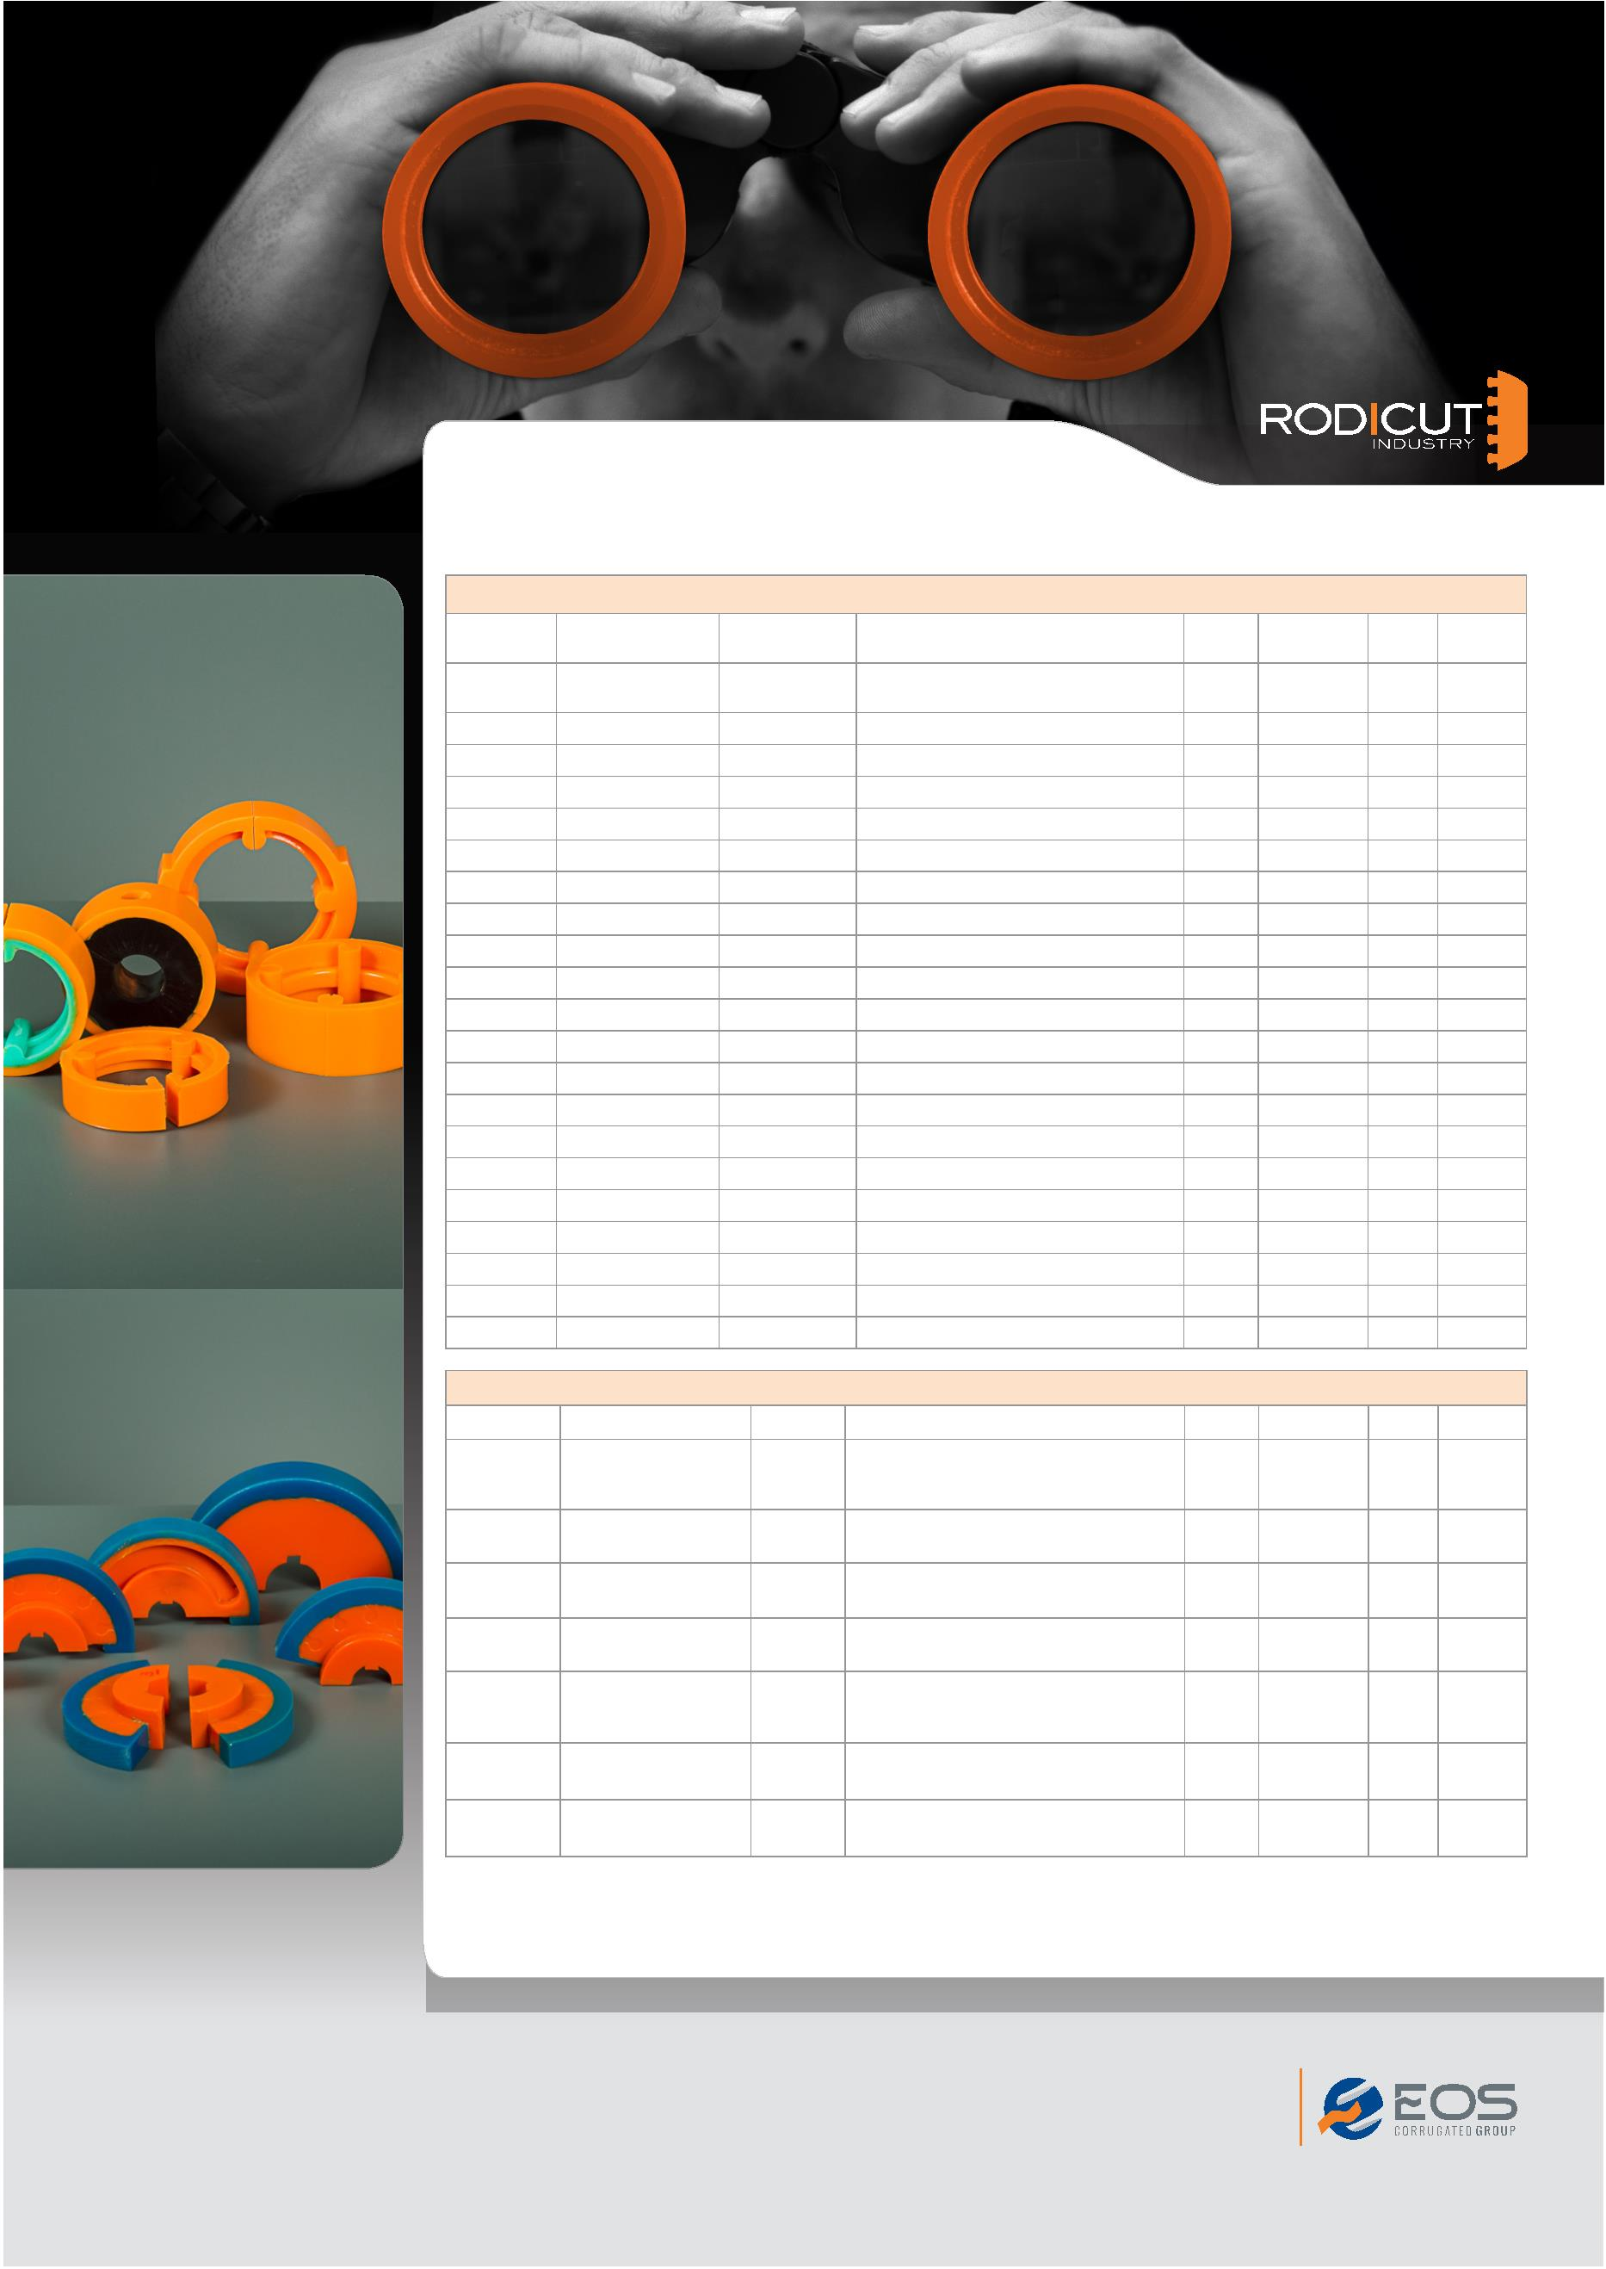EINZUGSRÄDER
FEED WHEELS
WEITER EINZUGSRÄDER / OTHER FEED WHEELS
 | 81282 |  | 4 OHRKLEMMEN M/  ZWEIFACH AUSSEN |  | GROSSMASTER 1022 102 68/59 26 75A
 | 81353 |  | 4 OHRKLEMMEN MIT  ZWEIFACH AUSSEN |  |  |  | 114 92/78 26 70A
81404 4 OHRKLEMMEN / HUBS WEIGPONG WP-4-2000 75,2 60/51 19 70A
81289 OR. 1602 / 1602W 4 OHRKLEMMEN / HUBS WARD / CAVIFES 91.4 68.1 30,1 60A
81270 4 OHRKLEMMEN / HUBS UMETANI EQOS 94 68.89 35 65A
81406 4 OHRKLEMMEN / HUBS WEIGPONG WP-4-2000 94 74/62 30 70A
81191 3 OHRKLEMMEN / HUBS C&S 71 59/49 25 60A
81191 D 3 OHRKLEMMEN / HUBS "C&S „ „doppelte Härte"" 71 59/49 25 90A/60A
81271 3 OHRKLEMMEN / HUBS ETERNA P1650 S 76 66/55 20 60A
80333 D 2 OHRKLEMMEN / HUBS TEXO 76 57,6/51,6 34 90/70A
80333 DO 2 OHRKLEMMEN / HUBS TEXO 76,2 58,2/52 34 97A/70A
80333 DP 2 OHRKLEMMEN / HUBS TAIWAN 76,2 58,2/52 34 97A/50A
80663 2 OHRKLEMMEN / HUBS 94,1 75/69 35 97/70A
81409 2 OHRKLEMMEN / HUBS 95 68/62 25
80333 B 2 OHRKLEMMEN / HUBS TEXO 185 100 55 88A
80294 WEITERE/OTHER 60 40 16 88A
81422 WEITERE/OTHER FEEWHEELWITHHARDCOREANDBEARING6004Z 60 48/42 20 85A
WEITERE EINZUGSRÄDER  OTHER INTRODUCTION WHEELS |  | 80813 #1015916 WEITERE/OTHER TEXO 75 65/25 34 55A/95A  80396 WEITERE/OTHER 75 45,5/42 47 70A  80332 WEITERE/OTHER FALTMASCHINE SIMON 470 76,2 46,9/40,3 47 85A  80655 WEITERE/OTHER UMETANI 76,2 58,2/52 30 70/97A  80812 WEITERE/OTHER 60 45/35 30 40A
ROTO-FEED RÄDER/ ROTO-FEED WHEELS
81243 ROTO-FEED TOMASONI T300-2042 122,1 106,1/25 25 95D/55A
 | 81328 |  | #109257 / C37349 / WI-  2334B / JS93115 / Q0724 |  | ROTO-FEED GOPFERT BGM 4800 ROTOFEED R.80,5 R.70,5 16,1/25,3 75D/75A
110337 C24620 / WI-160C ROTO-FEED STROKE 112,7 MM 122 25 16/25 75D/75A
 |  |  |  | 172780 |  | C27727 / WI-160B / JS-  89119 / Q0723 |  | ROTO-FEED STROKE 203,2 MM 122 25 16/25,4 75D/75A
 |  |  |  | 172366 |  | C41485 / WI-2344D /  JS-93116 |  | ROTO-FEED STROKE 154 MM 122 25 25,4 75D/75A
 |  |  | 102689 |  |  | C24621 / 300774-06 /  WI-160D / JS-1026A /  Q0720 |  | ROTO-FEED STROKE 154 MM 122 25 16/25 75D/75A
 |  |  |  | 107750 |  | C24619 / WI-160A / JS-  1077A / Q0722 |  | ROTO-FEED STROKE 144,5 MM 122 25 16/25 75D/75A
 | ROTO-FEED-RÄDER  ROTO-FEED-WHEELS |  |  | 109257 C27945 / JS-1105A ROTO-FEED STROKE 239,3 MM 161 38,5 38 75D/75A
· Alle unsere Einzugsräger können in den Härtegraden 40 bis 80 Shore A hergestellt werden
· All feed wheels can be made in durometers since 40 to 80 shores A
www.rodicut.com
Crta. Puxeiros a Mos, 135. 36417 Mos (Pontevedra) SPANIEN Tel.: +34 986 33 52 50 I Fax: +34 986 33 83 45
comercial@rodicut.com I international@rodicut.com

